КГ 7х2.5 КАБЕЛИЙН ТЕХНИКИЙН ТОДОРХОЙЛОЛТ.
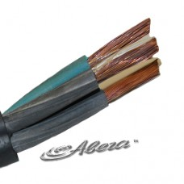
КГ 7х2.5 кабелийн тайлбар
К-кабель
Г- уян
7- гүйдэл дамжуулагчийн тоо
2,5-дамжуулагчийн хөндлөн огтлол /мм2/

КГ 7х2,5кабелийн бүтэц
- 1,5мм2 -ын хөндлөн огтлолын талбайтай 7 ширхэг зэс гүйдэл дамжуулагч.
- Синтетик хальс -тусгаарлагч бүрхүүл
- Тусгаарлагч- резинээр хийсэн тусгаарлагч
- Бүрхүүл- резинээр хийсэн.
КГ 7х2.5 кабелийн техникийн үзүүлэлт
/ГОСТ 31996-2012 стандартын шаардлагын дагуу/
- Хүчний уян кабелийн ашиглалтын хамгийн бага температур: -40С
- Ашиглалтын хамгийн их температур:+50С
- +35С температуртай үед агаарын чийгшил 98 хүртлэх нөхцөлд ажиллана.
- Хүчний уян кабелийн холболтийн ажил -40С-аас дулаахан нөхцөлд хийгдэнэ.
- Ашиглалтын хугацаа: үйлдвэрлэсэн өдрөөс 4 жил
- Нугалах радиус- 8 гадаад диаметр.
- Дамжуулагчийн хамгийн их ажиллах температур: +180С
- Хэрэглээний ажиллах хүчдэл:660В

